2012年普通高等学校招生全国统一考试

理科综合能力测试(北京卷)

本试卷共14页，共300分，考试时长150分钟。考生务必将答案答在答题卡上，在试卷上作答无效。考试结束后，将本试卷和答题卡一并交回。
以下数据可供解题时参考:可能用到的相对原子质量:H1 C12 O16 Na23 CI35.5 Br80
第一部分 (选择题 共120分)
一、本部分共2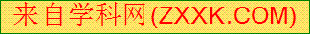0小题，每小题6分，共120分.在每小题列出的四个选项中，选山最符合题目要求的一项。
1. 细胞中不能合成ATP的部位是 【 】
A.线粒体的内膜 B.叶绿体中进行光反应的膜结构
C.内质网的膜 D.篮藻(蓝细菌)中进行光反应的膜结构
2. 从生命活动的角度理解，人体的结构层次为 【 】
A.原子、分子、细胞器、细胞 B.细胞、组织、器官、系统
C.元素、无机物、有机物、细胞 D.个体、种群、群落、生态系统
3. 金合欢蚁生活在金合欢树上，以金合欢树的花蜜等为食，同时也保护金合欢树免受其他植食动物的伤害。
如果去除金合欢蚁，则金合欢树的生长减缓且存活率降低。由此不能得出的推论是 【 】
A.金合欢蚁从金合欢树获得能量 B.金合欢蚁为自己驱逐竞争者
C.金合欢蚁为金合欢树驱逐竞争者 D.金合欢蚁和金合欢树共同（协同）进化
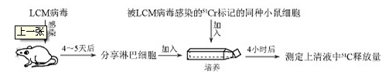
4. 下图所示实验能够说明 【 】

A.病毒抗原诱导B细胞分化的作用 B.浆细胞产生杭体的作用
C.病毒刺激淋巴细胞增殖的作用 D.效应T淋巴细胞的作用
5. 高中生物学实验中，在接种时不进行严格无菌操作对实验结果影响最大的一项是 【 】
A.将少许干酵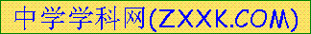母加入到新鲜的葡萄汁中 B.将毛霉菌液接种在切成小块的鲜豆腐上
C.将转基因植物叶片接种到无菌培养基上 D.将土壤浸出液涂布在无菌的选择培养基上
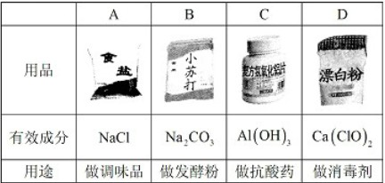
6. 下列用品的有效成分及用途对应错误的是 【 】

7. 下列解释实验现象的反映方程式正确的是 【 】
A．切开的金属Na暴露在空气中，光亮表面逐渐变暗2Na+O₂=Na₂O₂
B．向AgC1悬浊液中滴加Na ₂S溶液，白色沉淀变成黑色2AgC1+S₂-=Ag₂S↓+2C1⁻
C．Na₂O₂在潮湿的空气中放置一段时间，变成白色粘稠物2Na₂O₂+2CO₂=2Na₂CO₃+O₂
D．向NaHCO₃溶液中加入过量的澄清石灰水，出现白色沉淀2HCO₃⁻+Ca²⁺+2OH-=CaCO₃+CO₃²⁻+2H₂O

8. 下列试验中，所选装置不合理的是 【 】
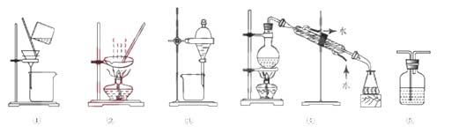

A.分离Na₂CO₃溶液和CH₃COOC₂H₅，选④ B.用CC1₄提取碘水中的碘，选③
C.用FeC1₂，溶液吸收C1₂，选⑤ D.粗盐提纯，选①和②
9．已知33As、35Br位于同一周期，下列关系正确的是 【 】
A．原子半径：As＞C1＞P B.热稳定性：HC1＞AsH₃＞HBr
C．还原性：As³⁻＞S²⁻＞C1⁻ D.酸性：H₃AsO₄＞H₂SO₄＞H₃PO₄
10. 用右图所示装置进行下列实验，实验结果与预测的现象不一致的是 【 】
 | - 中的物质 | - 中的物质 | 预测①的现象
A | 淀粉KI溶液 | 浓硝酸 | 无明显变化
B | 酚酞溶液 | 浓盐酸 | 无明显变化
C | AlCl₃ | 浓氨水 | 有白色沉淀
D | 湿润红纸条 | 饱和氯水 | 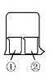  红纸条褪色
11. 下列说法正确的是 【 】
A.天然植物油常温下一般呈液态，难溶于水，有恒定的熔点、沸点
B.麦芽糖与蔗糖的水解产物均含葡萄糖，故二者均为还原型二糖
C.若两种二肤互为同分异构体，则二者的水解产物不一致
D.乙醛、氮乙烯和乙二醉均可作为合成聚合物的单体
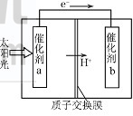
12．人工光合作用能够借助太阳能，用co,和H₂O制备化学原料。下图是通过人工光合作用制备HCOOH的原理示意图，下列说法不正确的是 【 】
A.该过程是将太阳能转化为化学能的过程
B.催化剂a表面发生氧化反应，有O,产生
C.催化剂a附近酸性减弱，催化剂b附近酸性增强
D.催化剂b表面的反应是CO₂ +2H⁺+2e⁻=HCOOH
13. 一个氢旅子从n=3能级跃迁到n=2能级.该氢原子 【 】
A.放出光子，能力增加 B.放出光子，能量减少
C.吸收光子，能量增加 D.吸收光子，能量减少
14. 一束单色光经由空气射入玻璃，这束光的 【 】
A.速度变慢，波长变短 B.速度不变，波长变短 C.频率增高，波长变长 D.频率不变，波长变长
I5. 一个小型电热器若接在输出电压为10v的直流电源上.消耗电功率为P;若把它接在某个正弦交流电源上，其消耗的电功率为$\frac{P}{2}$.如果电热器电阻不变，则此交流电源输出电压的最大值为 【 】A.5V B. $5\sqrt{2}$V C.10V D.$\text{10}\sqrt{2}$V
16. 处于匀强磁场中的一个带电粒子，仅在磁场力作用下做匀速圈周运动。将该粒子的运动等效为环形电流，那么此电流值 【 】
A.与粒子电荷量成正比 B.与粒子速率成正比 C.与粒子质量成正比 D.与磁感应强度成正比
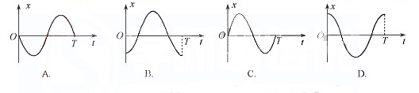
17. 一个弹簧振子沿x轴做简谐运动，取平衡位置O为x轴坐标原点。从某时刻开始计时，经过四分之一的周期，振子具有沿x轴正方句的最大加速度。能正确反映振子位移x与时间t关系的图像是 【 】

18. 关于环绕地球运动的卫星，下列说法正确的是 【 】
A.分别沿圆轨道和椭圆轨道运行的两颖卫星，不可能具有相同的周期
B.沿椭圆轨道运行的一颖卫星，在轨道不同位置可能具有相同的速率
C.在赤道上空运行的两颖地球同步卫星.它们的轨道半径有可能不同
D.沿不同轨道经过北京上空的两颗卫星，它们的轨道平面一定会重合
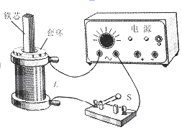
19. 物理课上，老师做了一个奇妙的“跳环实验”。如图，她把一个带铁芯的线圈I、开关S和电源用导终连接起来后.将一金属套环置于线圈L上，且使铁芯穿过套环。闭合开关S的瞬间，套环立刻跳起。某司学另找来器材再探究此实验。他连接好电路，经重复试验，线圈上的套环均末动。对比老师演示的实验，下列四个选项中，导致套环未动的原因可能是 【 】
A.线圈接在了直流电源上.
B.电源电压过高.
C.所选线圈的匝数过多，
D.所用套环的材料与老师的不同
20.“约瑟夫森结”由超导体和绝缘体制成。若在结两加
恒定电压U，则它会辐射频率为v的电磁波，且v与
U成正比，即v=kU.已知比例系数k仅与元电荷e的
2倍和普朗克常量h有关。你可能不了解此现象的机理，
但仍可运用物理学中常用的方法。在下列选项中，推理判断比例系数k的值可能为 【 】
A.$\frac{h}{2e}$ B.$\frac{2e}{h}$ C. $2\text{he}$ D. $\frac{1}{2\text{he}}$

第二部分 非选择题 （共180分）
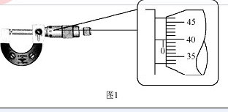
21.（18分）在“测定金属的电阻率”实验中，所用测量仪器均已校准，待测金属丝接入电路部分的长度约为50cm。用螺旋测微器测量金属丝的直径，其中某一次测量结果如图1所示，其读数应为 mm(该值拉近多次测量的平均值）
用伏安法测金属丝的电阻R。实验所用器材为：电池组（电动势3V，电阻约1$Ω$）、电流表（内阻约3$kΩ$）、滑动变阻器R（0-20$Ω$，额定电流2A）、开关、导线若干。某小组同学利用以上器材正确连接好电路，进行实验测量，记录数据如下：
次数 | 1 | 2 | 3 | 4 | 5 | 6 | 7
U/V | 0.10 | 0.30 | 0.70 | 1.00 | 1.50 | 1.70 | 2.30
I/A | 0.020 | 0.060 | 0.160 | 0.220 | 0.340 | 0.460 | 0.520
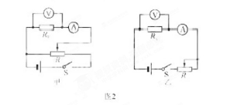
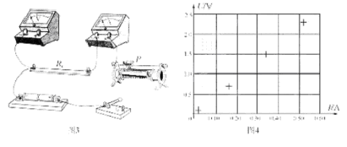
由以上实验数据可知，他们测量R是采用图2中的 图（选填：“甲”或“乙”）

图3是测量R的实验器材实物图，图中已连接了部分导线，滑动变阻器的滑片P置于变阻器的一端。请根据（2）所选的电路图，补充完成图3中实物间的连线，并使闭合开关的瞬间，电压表或电流变不至于被烧坏。
这个小组的同学在坐标纸上建立U 、I坐标系，如图4所示，图中已标出了与测量数据对应的4个坐标点。图4中标出第2、4、6次测量数据的坐标点，并描绘出U--I图线，由图线得到金属丝的阻值R= $Ω$（保留两位有效数字）。
根据以上数据可以估算出金属丝电阻率为 （填选项钱的符号）。
A.$1×{\text{10}}^{−2}Ω⋅m$ B.$1×{\text{10}}^{−3}Ω⋅m$ C. $1×{\text{10}}^{−6}Ω⋅m$ D. $1×{\text{10}}^{−8}Ω⋅m$
任何实物测量都存在误差。本实验所用测量仪器均已校准，下列关于误差的说法中正确的选项是（有多个正确选项）。
A.用螺旋测微器测量金属丝直径时，由于读数引起的误差属于系统误差
B.由于电流表和电压表内阻引起的误差属于偶然误差
C.若将电流表和电压表的内阻计算在内，可以消除有测量仪表引起的系统误差
D.用U---I图像处理数据求金属丝电阻可以减少偶然误
22．（16分）如图所示，质量为m的小物块在粗糙水平桌面上做直线 运动，经距离l后以速度v飞离桌面，最终落在水平地面上。已知l=1.4m,v=3.0m/s,m=0.10kg,物块与桌面间的动摩擦因数u=0.25,桌面高h=0.45m.不计空气阻力，重力加速度取10m/s².求小物块落地点距飞出点的水平距离s；
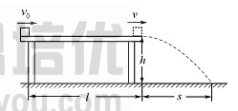
小物块落地时的动能E_{K}，小物块的初速度大小v₀.

23.(18分)摩天大楼中一部直通高层的客运电梯，行程超过百米。电梯的简化模型如 图I所示。考虑安全、舒适、省时等因索，电梯的加速度a随时间t变化的。已知电梯在t=0时由静止开始上升，a-t图像如图2所示. 电梯总质最m=$2\text{.}0×{\text{10}}^{3}$kg.忽略一切阻力.重力加速度g取10m/s²。
求电梯在上升过程中受到的最大拉力F₁和最小拉力F₂；
（2）类比是一种常用的研究方法。对于直线运动，教科书中讲解了由v-t图像求位移的方法。请你借鉴此方法，对比加速度和速度的定义，根据图2所示a-t图像，求电梯在第1s内的速度改变量△v₁和第2s末的速率v₂;
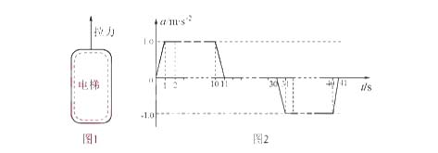
（3）求电梯以最大速率上升时，拉力做功的功率p：再求在0～11s时间内，拉力和重力对电梯所做的总功W。

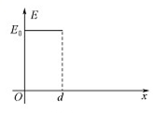
24.（20分）匀强电场的方向沿x轴正向，电场强度E随x的分布如图所示。图中E₀和d均为已知量。将带正电的质点A在O点由静止释放。A离开电场足够远后，再将另一带正电的质点B放在O点也由G静止释放，当B在电场中运动时，A、B间的相互作用力及相互作用能均为零；B离开电场后，A、B间的相互作用视为静电作用。已知A的电荷量为Q.，A和B的质量分别为m和$\frac{m}{4}$，不计重力.
（1）求A在电场中的运动时间t；
(2)若B的电荷量$q=\frac{4}{9}Q$,求两质点相互作用能的最大值$E_{\text{pm}}$；
(3)为使B离开电场后不改变运动方向，求B所带电荷量的最大位$q_{m}$。

25.(13分)直接排放含SO₂的烟气会形成胶雨，危害环境。利用钠碱循环法可脱除烟气中的SO₂,用化学方程式表示SO2Error: Reference source not found:形成硫酸型酸雨的反应： 。
在钠碱循环法中，Na₂SO₃,溶液作为吸收液，可由NaOH溶液吸收SO₂:制得，该反应的离子方程式是
吸收液吸收SO₂的过程中，pH随n(SO₃²⁻):，n(HSO₃^{-﹣})变化关系如下表:
n(SO₃^{2﹣}):，n(HSO₃^{-﹣}) | 91：9 | 1：1 | 1：91
PH | ８.２ | 7.2 | 6.2
①由上表判断Na₂SO₃溶液显 性，用化学平衡原理解释：
②当吸收液呈中性时，溶液中离子浓度关系正确的是(选填字母)：
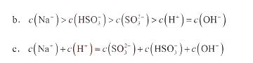

当吸收液的pH降至约为6时，需送至电解槽再生。再生示意图如下:
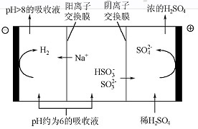

①HSO₃在阳极放电的电极反应式是 。
②当阴极室中溶液ＰＨ升至8以上时，吸收液再生并掀环利用。简述再生原理:

26.(12分)用${\text{Cl}}_{2}$生产某些含氯有机物时会产生副产物HC1。利用反应A，可实现氯的循环利用。反应A：$4\text{HCl}+O_{2}\underset{\text{400}C}{\overset{{\text{Cuo}}/{{\text{CuCl}}_{2}}}{=}}2{\text{Cl}}_{2}+2H_{2}O$
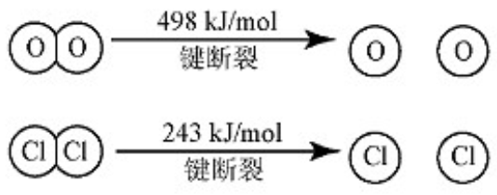
已知：Ⅰ反应A中， 4mol HCI被氧化，放出115.6kJ的热量。
Ⅱ

①H₂O的电子式是_______________.
②反应A的热化学方程式是_______________。
③断开1 mol H—O 键与断开 1 mol H—Cl 键所需能量相差约为________KJ，$H_{2}O$中H—O 键比HCl中H—Cl键（填“强”或“弱”）__________。
（2）对于反应A，下图是4种投料比[n（HCl）：n（O₂），分别为1：1、2：1、4：1、6：1、]下，反应温度对HCl平衡转化率影响的曲线。
①曲线b对应的投料比是______________.
②当曲线b, c, d对应的投料比达到相同的HCI平衡转化率时，对应的反应温度与投料比的关系是
_________________.
③投料比为2:1、温度为400℃时，平衡混合气中的物质的量分数是_______________.
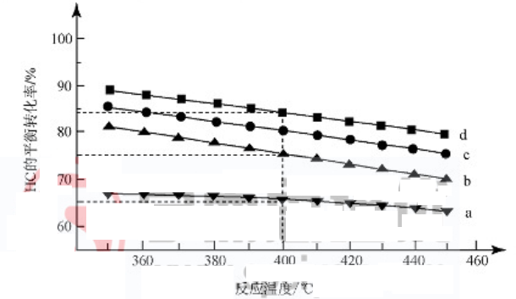

27.（15分）有文献记载:在强碱条件下，加热银氨溶液可能析出银镜。某同学进行如下验证和对比实验。

装置 | 实验序号 | 试管中的药品 | 现象
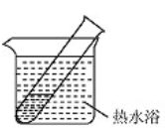 | 实验Ⅰ | 2mL银氨溶液和数  滴较浓NaOH溶液 | 有气泡产生；一段时间后，溶液逐渐变黑；试管壁附着银镜
 | 实验Ⅱ | 2mL银氮溶液和  数滴浓氨水 | 有气泡产生；  一段时间后，溶液  无明显变化
该同学欲分析实验Ⅰ和实验Ⅱ的差异，查阅资料:
A．$\text{Ag}({\text{NH}}_{3})_{2}^{−}+2H_{2}O$${\text{Ag}}^{−}+2{\text{NH}}_{3}+H_{2}O$
b．AgOH不稳定，极易分解为黑色Ag₂O
(I)配制银氨溶液所需的药品是 。
(2)经检验，实验Ⅰ的气体中有NH₃,黑色物质中有Ag₂O.
①用湿润的红色石蕊试纸检验NH₃产生的现象是 。
②产生Ag₂O的原因是 。
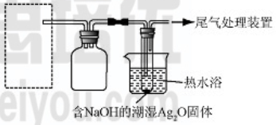
(3)该同学对产生银镜的原因提出瑕设:可能是NaOH还原Ag₂O。实验及现象:向AgNO₃溶液中加入 ，出现黑色沉淀;水浴加热，未出现银镜。
(4)重新假设:在NaOH存在下.可能是NH₃， 还原Ag₂O。用右图所示装置进行实验.现象:
出现银镜。在虚线框内画出用生石灰和浓氨水制取NH₃的装置简图(夹持仪器略)。
(5)该同学认为在(4)的实验中会有Ag(NH₃)₂OH生成.由此又提出假设:在NaOH存在下，可能是Ag(NH₃)₂OH也参与了NH₃，还原Ag₂O的反应.进行如下实验:
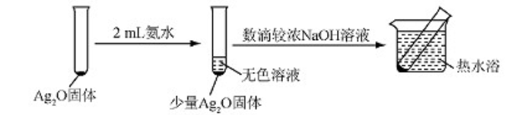

有部分Ag₂O溶解在氨水中，该反应的化学方程式是 。
验结果证实假设成立，依据的现象是 。
用HNO₃,消洗试管壁上的Ag，该反应的化学方程式是 。

28. (17分)优良的有机溶剂对孟烷、耐热型特种高分子功能材料PMnMA的合成路线如下:
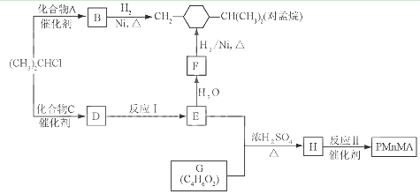

己知芳吞化合物苯环上的氢原子可被卤代烷中的烷基取代。如:
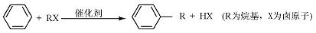

（1）B为芳香烃。
①由B生成对孟烷的反应类型是
②(CH₃ )₂CHCI与A生成B的化学方程式是
③A的同系物中相对分子质量最小的物展是
(2)1.08g的C与饱和溴水完全反应生成3.45 g白色沉淀。E不能使Br₂的${\text{CCl}}_{4}$溶液褪色.
①F的官能团是
②C的结构简式是
③反应I的化学方程式是
(3)下列说法正确的是(选填字母)
a．B可使酸性高锰放钾溶液褪色
b. C不存在醛类同分异构体
c．D的酸性比E弱
d. E的沸点高于对孟烷
(4)G的核磁共振氢谱有3种峰，其峰面积之比为3:2:1 .G与NaHCO₃反应放出CO₂。反应II的化学方程

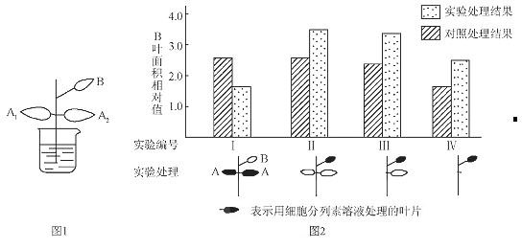
29.(18分)为研究细胞分裂素的生理作用，研究者将菜豆幼苗制成的插条插入蒸馏水中(图1).对插条的处理方法及结粱见图2.

（1） 细胞分裂素足一种植物激素。它是由植物体的特定部位 ，再被运输到作用部位，对生长发育起 作用的 有机物。
（2）制备插条时除去根系和幼芽的主要目的是 ：插条插在蒸馏水中而不是营养液中培养的原因是 ·
（3）从图2中可知，对插条进行的实验处理包括 。
（4）在实验I中，对A叶进行实验处理，导致B叶 .该实验的对照处理是 。
（5）实验、III、IV的结果表明，B叶的生长与A叶的关系是: 。
（6）研究者推测“细胞分裂素能够引起营养物质向细胞分裂素所在部位运输”。为证明此
推侧，用图I所示插条去除B叶后进行实验，实验组应选择的操作最少包括
(填选项前的符号).
a．用细胞分裂素溶液涂抹A₁叶
b．用细胞分裂素溶液涂抹A_{２}叶
c．用14C-淀粉溶液涂抹A₁叶
d. 用14C-淀粉溶液涂抹A₂叶
e. 用14C-氨基酸溶液涂抹A₂叶
f. 用14C-细胞分裂素溶液涂抹A₂叶
g. 检测A₁叶的放肘性强度

30.(16分)在一个常规饲养的实验小鼠封闭种群中，偶然发现现儿只小鼠在出生第二周后开始股毛，以后终生保持无毛状态。为了解该性状的遗传方式，研究者设置了6组小鼠交配组合，统计相同时间段内繁殖结果如下。
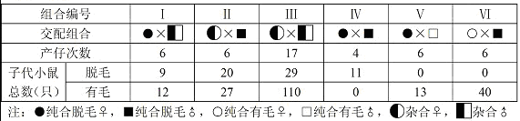

(1)己知Ⅰ、Ⅱ组子代中脱毛、有毛性状均不存在性别差异，说明相关墓因位于 染色体上。
(2)Ⅲ组的繁筑结果表明脱毛、有毛性状是由 基因控制的，相关基因的遗传符合 定律。
(3)Ⅳ组的繁殖结果说明，小鼠表现出脱毛性状不是 影响的结果。
(4)在封闭小种群中，偶然出现的基因突变属于 。此种群中同时出现几只脱毛小鼠的条件是 。
(5)测序结果表明，突变基因序列模板链中的I个G突交为A，推测密码子发生的变化是 填
选项前的符号)。
Ａ.由GGA变为AGA Ｂ.由CGA变为GGA
Ｃ.由AGA变为UGA D.由CGA变为UGA
(6)研突发现，突变基因表达的蛋白质相对分子质量明显小于突变前基因表现的蛋白质，推测出现此现象的原因是蛋白质合成 。进一步研究发现，该蛋白质会使甲状腺激素受体的功能下降.据此推测脱毛小鼠细胞的_ 下降，这就可以解释表中数据显示的雌性脱毛小鼠的原因。

31.（16分）科学家为了研究蛋白A的功能，选用细胞膜中缺乏此蛋白的非洲爪蟾卵母细胞进行实验，处理及结果见下表。
实验组号 | 在等森溶液中进行的处理 | 在低渗溶液中测定卵细胞的水通透速率（cm/s*10-4）
I | 向卵母细胞注入微量水（对照） | 27.9
II | 向卵母细胞注入蛋白A的mRNA | 210.0
III | 将部分II细胞放入含HgCl2的等渗溶液中 | 80.7
IV | 将部分III组细胞放入含试剂M的等渗溶液中 | 188.0
将I组卵母细胞放入低渗溶液后，水分子经自由扩散(渗透)穿过膜的 进入卵母细胞。
将蛋白A的mRNA注入卵母细胞一定时间后，该mRNA 的蛋白质进入细胞膜.使细胞在低渗溶液中体积 。
与II组细胞相比，III组细胞对水的通透性 ，说明HgC1₂对蛋白A的功能有 作用。比较III、IV组的结果，表明试剂M能够使蛋白A的功能 。推测HgC1₂没有改变蛋白A的氨基酸序列，而是破坏了蛋白A的 。
已知抗利尿激素通过与细胞膜上的 结合.可促进蛋白A插入肾小管上皮细胞膜中，从而加快肾小管上皮细胞对原尿中水分子的 。
综合上述结果，可以得出 的推论。

2012年普通高等学校招生全国统一考试

理科综合（北京卷）参考答案
1－5CBCDC 6－10BBACA 11－15DCBAC 16－20DABDB
21.（1）0.395~0.399 （2）甲 （3）如图3所示；（4）如图4所示，4.3~4.7 （5）C （6）CD
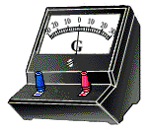
R_{X}
A
+ +
V
- +
-
南孚
南孚
P
图3
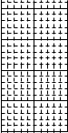
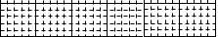
I/A
U/V
0
0.5
1.0
1.5
2.0
2.5
0.10
0.20
0.30
0.40
0.50
0.60
图4

22.解（1）由平抛运动规律，有竖直方向 （1）水平方向 （2）
得水平距离
（2）由机械能守恒定律得，物块落地时的动能
（3）由动能定理得 （3）
23.解：（1）由牛顿第二定律得 ，
由a-t图像知，F1和F2对应的加速度分别为和
由此求得F1=，F₂=
（2）由加速度的定义式得 ，类比v-t图像，速度的变化量等于a-t图线与坐标轴所包围的面积，故电梯在第1s内的速度改变量同理求得前2s内电梯速度的改变量，由于v0=0，故2s末电梯的速率
（3）当a=0时速度最大。由a-t图像知，电梯在11s末速度达到最大，在11s~30s时间内做匀速运动，此时拉力F=mg=。由a-t图像面积求得，故，
由动能定理，拉力和重力做的总功
24.解：（1）由牛顿第二定律得 （1） 由运动学公式 （2）
由（1）、（2）式得质点A在电场中运动的时间
设质点A、B离开电场的速度分别为、由动能定理得 （3）
（4） 其中由（3）、（4）式求得 （5）
A、B离开电场后除了两者间的相互作用力外，不受其他外力作用，故系统的动量守恒和能量守恒，由于两者带同种电荷，相互排斥，因此B在追赶A的过程中，系统的相互作用能增加，当两者速度相等时，相互作用能达到最大。
由动量守恒定律得 （6）
由能量守恒定律得 （7）
由（3）、（4）、（5）、（6）、（7）式得
（3）当B刚要离开电场时，A、B间无相互作用力，也就无相互作用能；B离开电场后，受到A对它的排斥力，由于B的速度大于A的速度，此后A、B逐渐靠近，相互作用能增加，系统总动能减少；当两者速度相等时相互作用能最大，此后二者又开始远离，相互作用能减少，系统总动能增加，当两者距离达到“无穷远”时，相互作用能为零（类似弹性碰撞）。设此时A、B的速度分别为和 由动量守恒， （8）
由能量守恒 （9）
只要，B的速度就不会反向。由（8）、（9）式结合速度条件求得
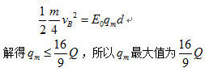
催化剂

25.（1）SO₂+H₂OH₂SO₃ 2H₂SO₃+ O₂ = 2H₂SO₄ （2）2OH-+ SO₂=H₂O+SO₃²⁻
(3)①酸 HSO₃-存在：HSO₃-H++SO32-和HSO₃-+H₂OH_{2S}O₃+OH-,
HSO₃⁻的电离程度强于水解程度 ②a b
（4）①HSO₃⁻+ H₂O-2e-=SO₄²⁻+3H⁺
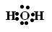
②H+在阴极得电子生成H₂，溶液中c（H+）降低，促使HSO₃-电离成SO₃2-，其Na+进入阴极室，
吸收液得以再生
26. （1）① ②4HCl(g)+O₂(g) 2Cl₂(g)+2H₂O(g) △H = －115．6 KJ/mol
③32 强（2）①4:1 ②投料比越高，对应的反应温度越低 ③32.8%
27.（15分） (1) AgNO₃溶液和浓氨水(2)①试纸变蓝
②在NaOH存在下，加热促进NH₃·H₂O分解，逸出NH₃，促使平衡Ag(NH₃)₂ + + 2H₂O Ag++ 2NH₃H正向移动，c（Ag+）增大，Ag+与OH-反应立即转化为Ag₂O:2 OH-+2 Ag+= Ag₂O+ H₂O
(3)过量NaOH溶液 （4）
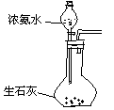
（5）①Ag₂O+4 NH₃·H₂O= 2Ag(NH₃₎2OH + 3H₂O ②与溶液接触的试管壁上析出银镜
（6）2HNO₃（浓）+Ag== Ag NO₃+ 2NO₂ + H₂O

28.（1）加成（还原）反应

②
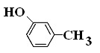
(2) ①碳碳双键 ②

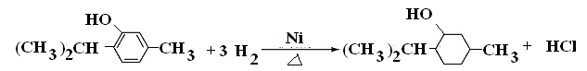
③

(3) a d.
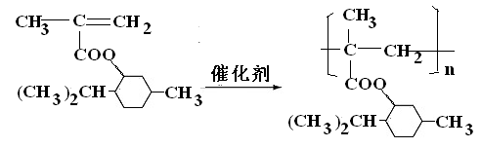
(4)

29.（18分）（1）产生 调节 微量的 （2）减少内源激素的干扰 外来营养物质会对实验结果造成干扰
（3）用细胞分裂素分别处理A、B叶片：不同插条上去除不同数目的A叶
（4）生长受抵制 用蒸馏水同样处理A叶 （5）A叶数量越少，B叶生长越慢 （6）a、e、g
30.（16分）（1）常 （2）一对等位 孟德尔分离（3）环境因素
（4）自发/自然突变 突变基因的频率足够高（5）d （6）提前终止 代谢速率 产仔率低
31.（16）（1）磷脂双分子层（2）翻译 迅速增大（3）明显降低 抵制 部分恢复 空间结构
（4）受体 重吸收 （5）蛋白A是水通道蛋白

